**值 班 专 报**

**第22期**

**2023年1月22日**

每日情况汇总〔2023〕第22期

[天气预报]

天气：多云；温度：-21℃~-7℃；风向：南风1-2级。

【消防要情】

【灭火救援】

1月21日0时至1月22日0时，全市共接警出动29起。其中，火灾29起，出动消防车58台（次）、指战员290人（次）。抢险救援和社会救助0起，出动消防车0台（次）、指战员0人（次）。

【综合信息】

截止1月22日10时55分支队对火灾录入情况进行抽查，根据《火灾与警情统计系统应用管理暂行规定》要求，各队站无迟报警情。

1月21日9时44分，支队对各消防救援站岗哨和通信室值班值守情况进行抽查，各消防站人员均在岗在位。

1月21日10时02分，支队利用POC对讲机对岳山街消防站、红海滩大街消防站、向海大道消防站、城北街消防站、滨海大道消防站、青年路消防站、兵工街消防站、公园街消防站进行点调。各队站汇报规范，应答及时。

【全勤抽查】

1月21日8时32分，支队对兵工街消防站、青年路消防站交接班情况进行抽查，各队站值班人员全部在岗在位。

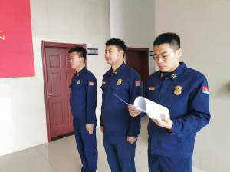

【车辆监控】

1月21日，支队利用车辆监控系统对岳山街消防站、红海滩大街消防站执勤车辆及行政车辆行驶情况进行抽查，岳山街消防站、红海滩大街消防站车辆行驶状态平稳。



【队伍管理】

测酒0人、饮酒报备0人、饮酒安全提示58人，救援现场安全提示5条。

指挥中心 编辑人：赵春浩 刘忠宝